Краткосрочный план урока по физической культуре № 6- 2чет.

Раздел долгосрочного плана:  Раздел 3 – Когнитивные навыки и навыки по управлению телом посредством гимнастики. |  |  |  | Школа: СШ№1
Дата: 16.11.2018г. |  |  |  | ФИО учителя: Тугова Л.А.
Класс: 7 «Б» |  |  |  | Количество присутствующих:  отсутствующих:
Тема урока |  | Комплексы акробатических элементов.
Цели обучения, которые достигаются на данном уроке (ссылка на учебную программу) |  | 7.3.2.2 Проводить общую разминку перед физическими занятиями и демонстрирует компоненты техники восстановления организма.
Цели урока |  | Соблюдать технику безопасности во время выполнения акробатических элементов. Создавать простые комбинации упражнений, влияющих на функциональные системы организма, способствующие развитию композиционных способностей.
Критерии оценивание |  | Ученик:  - показывает комплексы общеразвивающих упражнений по гимнастике с предметами и без;  - демонстрирует авторский комплекс упражнений с применением акробатических элементов.
Языковые цели |  | Вовлеченность учащихся в исследовательский диалог (например, избегая ответов на вопросы, которые просто демонстрируют знания, и вместо этого используя знания для устойчивого обсуждения и обеспечение богатым языком, учащиеся могут поддерживать диалог).
Привитие ценностей |  | Привитие любви к учебе через любознательность, творчество и критичность к изучаемому материалу, постоянное развитие ума, тела, отношений и характера. Включает в себя развитие таких умений и навыков, которые будут способствовать самостоятельному обучению учащихся.
Межпредметные  связи |  | История, музыка, биология, самопознание, физика.
Навыки  использования ИКТ |  | Использование фото видео материалов с целью научить учащихся технике самооценки, анализа и оценивания и помочь им в измерении и улучшении своих двигательных действий;
Предварительные  знания |  | - Учащиеся имеют опыт занятий акробатическими упражнениями.  - Соблюдает технику безопастности во время выполнения заданий.  - Учащиеся имеют знания и понимание о гимнастике, изученные в предыдущих классах, как в урочной, так и внеурочной деятельности.  - Учащиеся выполняют, инструктируют и разрабатывают специально акробатические задания, работая совместно, индивидуально и в малых группах.
Ход урока
Запланированные этапы урока | Запланированная деятельность на уроке |  |  |  |  | Ресурсы
Начало урока  (5 минут) | Построение, приветствие и рапорт учеников. Ознакомить с задачами урока. Повороты на месте налево, направо. Строевой шаг, размыкание и смыкание на месте, ходьба, бег. Общеразвивающие упражнения с повышенной амплитудой на плечевые, локтевые, тазобедренные, коленные суставы и позвоночник. |  |  |  |  | Большое, свободное пространство для каждого задания. Свисток для учителя.
Середина урока  (30 минут) | (К, Д, Ф) Освоение акробатических упражнений: Учащиеся работают в малых группах, им даётся заданное количество акробатических элементов (например,: 4, 6, 8 по выбору учителя). Участникам самим нужно придумать комплекс упражнений из этих ключевых элементов: кувырок вперед, назад; перекат в сторону; перекат с поворотом; кувырок назад в полушпагат; кувырок назад в упор стоя, ноги врозь; длинный кувырок; упражнения на равновесие. Демонстрировать задание может тот, кого выберет группа.  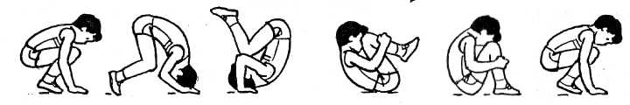  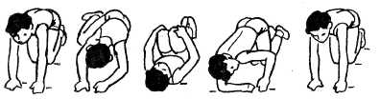  (К, Д, Г) Изучите важность напряжения тела при равновесии в момент выполнения комбинации. Все пытаются балансировать на одной ноге, делая комбинации упражнений, которые можно удержать несколько секунд.  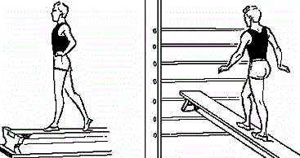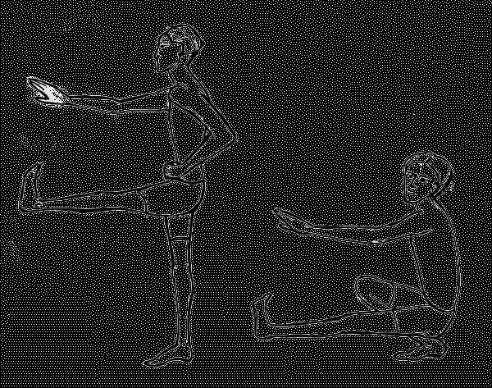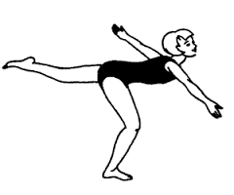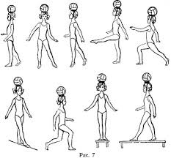  (К, Г, П) Гимнастическая эстафета: 1. Добежать до гимнастического мата, сделать кувырок, добежать до конуса, оббежать его вернуться к своей команде бегом и передать эстафету; 2. Разделиться на пары, первая пара добегает до мата, один выполняет «мост», второй под «мостом» проползает, вместе бегут до конуса, оббегают его, на обратном пути другой выполняет «мост», его партнер проползает, и вместе передают эстафету. |  |  |  |  | Большое, свободное пространство для каждого задания. Свисток для учителя.  https://www.youtube.com/watch?v=d1BYpo7Pp8  Гимнастические коврики или маты. Музыкальное сопровождение.
Конец урока  (10 минут) | Поставить инвентарь на место и встать на построение. Упражнение на внимание и восстановление дыхания. Учитель задает домашнее задание: выучить предметную терминологию. Утренняя гимнастика, упражнения на выносливость. |  |  |  |  | Интернет ресурсы. Свободное творчество.
Дифференциация – как Вы планируете оказать больше поддержки? Какие задачи Вы планируете поставить перед более способными учащимися? |  |  | Оценивание – как Вы планируете проверить уровень усвоения материала учащимися? |  | Межпредметные связи  Здоровье и безопасность  Связи с ИКТ  Связи с ценностями
- Дифференциация на уроке осуществляется по половому признаку учащихся (мальчики выполняют более высокую нагрузку, девочки - поменьше), а также по физиологическим способностям каждого ученика.  - Задавать более способным учащимся более сложные упражнения, чтобы расширить их двигательные навыки.  - Стимулировать развитие потребностей и способностей к самопознанию и самовоспитанию.  - Способствовать развитию познавательной активности, качеств ума и творческих проявлений в двигательной деятельности. |  |  | - Наблюдение за обучением.  - Через взаимооценивание.  - Вопросы и ответы.  - Формативное оценивание |  | - Межпредметные связи с математикой, физиологией человека, английский язык (виды спорта), физика.  - Формирование здорового образа жизни, улучшить общую физическую форму, улучшить осанку, убрать лишние объемы, тренировка сердца и значительное улучшение кровообращения.  - Работая в группах, учащиеся уважительно относятся друг к другу, мальчики помогают девочкам, сильные товарищи помогают слабым.

